### 一校初校产品说明书20161012

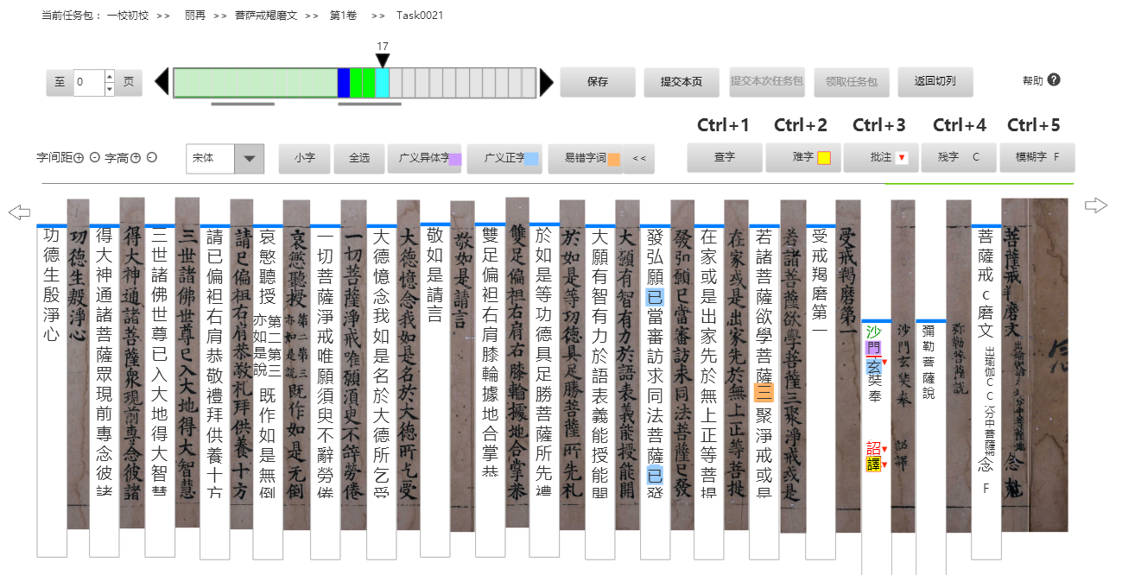

1、一校初校目的：

以页为单位，以正字还原为目标，用户将藏经版本的图片字和左侧的工作本用字进行逐字比对。校对工作主要包括对工作本用字的增、删、改字、残字和模糊字、难字、通假字等标识。同一页藏经图片需由两个用户分别独立完成，完成后的结果交与一位一校合校人员，即进入下一流程。

2、一校初校流程

2.1 任务领取

（1）一位一校同学，根据用户名、密码登录系统，在一校初校页面领取任务包，系统以5页为1个任务包向用户顺序推送。



1格为1页，当前用户的任务包加下划线，所有的页面皆可查看，但仅有自己的当前任务包能编辑。

用户正在编辑的任务包页，呈高亮显示如2区域 ，并可退回编辑。蓝色为返回编辑尚未提交、绿色为编辑已提交、青色为当前页，尚未提交。单页提交后呈现绿色。灰色表示锁定不可编辑。返回切列（如发现切列出现大量错误后，需将页面返回上道工序）后呈现黄色。

其他用户提交的任务包页，也呈低亮显示，不能编辑，但可查看。（其他用户是否呈现多色状态显示可由技术商讨确定）

保存为保存当前页状态，但未提交系统。

用户提交本页后，任务格由青色变为绿色。

用户提交本次任务包后，任务包呈浅绿色显示，不能编辑，但可查看，如区域1所示，同时在下方加下划线突出显示（下划线是自己之前完成的任务包，下划线外的区域为其他用户完成的任务包）。

用户完成一个任务包后，点击“提交本次任务包"按钮后，“领取任务包”按钮呈现激活状态，用户可以点击领取下一个任务包。

2.2 布局调整：文字位置、字高、字间距的调整及字体的选择

（1）布局导入：程序将预处理中各页面分别调整好的版式，如字大小、字间距和字位置等载入到对应的一校初校页面（注意预处理各页版式不一定相同）。

（2）文字列选择：用户可以通过单击、 框选和ctrl键点取文字列标头（即蓝色粗短横线）对文字列进行连续或间隔多选，选中的列标头呈现青色。点击按钮，选中所有文字列的标头。在空白区域点击鼠标，则放弃选中列。本场景中多列文字列选中和放弃的方法可以参考windows操作系统中文件选中和放弃的方法。

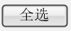

（3）文字列的拖动对齐：当文字列选中后，当鼠标移入文字列框区域时，呈现上下箭头，按下鼠标不弹起时，就可对选中的文字列位置进行上下垂直拖动（不能左右拖动），使之与藏经图片字对齐。



（4）字间距和字高的调整：用户根据对齐需要，可以对整页，多列，单列或列中的某段文字分别设置字高和字间距。对选中的内容可以通过和进行字间距和字高的调整。



|  |  |
| --- | --- |
| 选中状态 | 图例 |
| 整页选中 |  |
| 多列间隔选中 |  |
| 单列中文字选中  （文字反色显示）为了调整小字字号 |  |

（5）小字设置，当用户按下按钮后，即刻将选中文字字号以当前字号为基础缩小50%，在文字缩小时，最好字间距也跟随变化。通过小字按钮快速调整后同时还可以字高和字间距的微调。如果对选中文字点击，则文字恢复为当前列其他文字字号 。

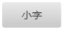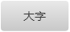

（6）小字位置输入回车键后，可以将一行小字变为两行，如果删除回车键，两行小字可自动恢复为一行文字。（该功能需要研发人员验证）

注意：如果程序不能对小字折行显示，则需在文字列上加上下滚动条拖动文字显示，如下图所示。

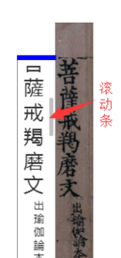

（7）用户可以根据需要更换整页文字的字体， 并且只能针对当前整页字体进行修改。

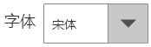

2.3 文字校对区域的整体场景示意说明

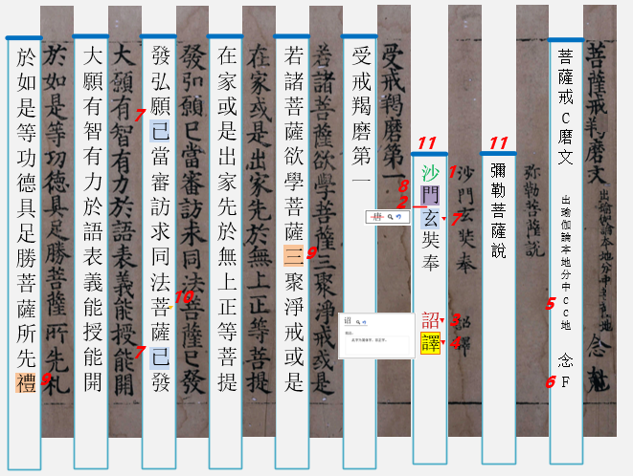

说明：

|  |  |  |
| --- | --- | --- |
| 1 | | 为对中增字（显示为绿色） |
| 2 | | 为删除一个或连续多个字文本（红色不占字高的短横线） |
| 3 | 改字效果（显示为红色，小红倒三角为批注） | |
| 4 | | 为难字标记效果（黄底带框，小红倒三角为批注） |
| 5 | | 为残字标记效果（用C作标记） |
| 6 | | 为模糊字标记效果（用F作标记） |
| 7 | | 为广义正字提示开关打开后效果（蓝底黑字） |
| 8 | | 广义异体字（紫色黑字） |
| 9 | | 为易错字提示开关打开后的效果（橙底黑字） |
| 10 | | 通假字批注（黄色倒三角） |
| 11 | | 用于单列移动的列表框标头（蓝粗短线） |

**注：**

1、增删改操作都是指针对工作本来进行变化，不记录多次调整之间的差异，以最后一次修改为准。

2、当鼠标移动到一个字上时，如果有多种标示，则在一个浮层中显示所有内容。

2.4批注

用户可以对任何一个认为重要的字进行批注说明，对删除操作无需批注。并可通过批注类型，选择是普通批注或是通假字批注。

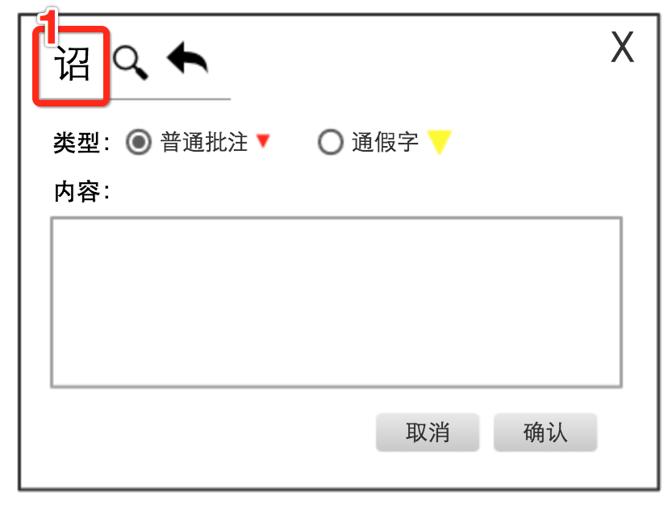

增加批注：对新增、修改的操作可以增加批注。增加批注方式为选中文字，点击（批注按钮或Ctrl+3）按钮，弹出批注浮框，输入批注文字，确认完成，该字右侧出现红色三角标记。所有的文字（除被删除的文字外）都可以在选中文字后，增加批注。如果对批注中的文字全部删除，确认后，文字旁侧的批注图标也自动被删除。

查看及修改批注：鼠标悬停到工作本文字上，即可自动弹出包含批注信息的各种类型改动浮层，并可以对已有的批注信息进行修改和删除操作。

关于鼠标悬停在工作本文字上后，会弹出对应浮层，如上图红色区域1中有四种场景：

* 如果是一般字批注，则批注文字显示当前列用字。
* 如果是增字批注，则批注文字显示增加后的字。
* 如果是改字批注，则批注文字显示更改前的字（工作底稿的最初文字）。
* 如果是通假字批注，则批注文字显示当前列中的字，通假成什么字，写在批注内容中。

2.5文字增删改的显示和操作

一校校对人员对文本逐字校对时，可以在文本列上进行文字的增加、修改、删除、撤销、增加批注和查看批注操作。

（1）增加字：可以直接在列表框中输入增加的文字，新增文字显示为绿色。

（2）删除字：选中待删除的文字，使用删除键进行删除，删除文字会在文本列中消失，同时在删除字下方显示红线（该红线不占字高），当用户把鼠标浮在红线上时会把删除的字浮现出来。

|  |  |
| --- | --- |
| 连续删除多个字后的浮层 | 删除单字后的浮层 |
|  |  |

|  |
| --- |
| 删除红线的浮层上包含的内容有：被删除文字的显示，查字按钮，恢复按钮。如果点击浮层上的查字按钮则显示字典窗体（详情见2.8），点击恢复按钮后会将被删除的字重新恢复在对应位置。如删多字点击恢复按钮则整体恢复。 |

（3）修改字：选中待修改的文字，进行替换。修改后的字显示红色，当鼠标浮在这个字上时会把修改前的字浮现出来。可以对一个字修改多次，但只保留最后一次修改的内容。

|  |  |
| --- | --- |
| 将“诏“改为“詔” | 呈现浮层 |
|  | 点击回复按钮，则将修改前的字回复到工作本中。  如果有批注，则浮层中也显示相应批注。 |

2.6难字、残字、模糊字操作

一校人员在校对过程中对难字、残字、模糊字进行打标操作。

难字：当用户经过字典查阅后仍不能确定正异关系时，可以给该字打标，使得文字背景变为金黄色。也可以通过快捷键ctrl+2（用户可自定义快捷键）来完成打标。

残字：当用户发现藏经图片字有残缺时，可以在文本列该字上打标，即删除残字变为大写的字母C。也可以通过快捷键ctrl+3（用户可自定义快捷键）来完成残字打标。当用户把鼠标浮在大写字母C上时可以把删除的残字浮现出来，用户可以在浮层中将删除的字复原到文本列中。

模糊字：当用户发现藏经图片字有模糊时，可以在工作本上打标，即删除模糊字变为大写的字母F。也可以通过快捷键ctrl+4（用户可自定义快捷键）来完成模糊字打标。当用户把鼠标浮在大写字母F上时可以把删除的模糊字浮现出来，用户可以在浮层中将删除的字复原到文本。

2.7广义异体字、广义正字、易错字词的开关按钮



广义异体字、广义正字、易错字词显示根据系统给定的三个字表，来显示不同的颜色。

在校对工作区，文字区默认以不同底色显示广义异体字（浅紫色）、广义正字（浅蓝色）、易错字词（浅红色），让用户特别关注这些字。广义异体字、广义正字、易错字词可同时或单独显示，也可以都不显示。如果广义正字或异体字和易错字词重叠的话，则显示易错字词。

2.8 查字典

当遇到图片字与工作本对应字形不同时，或即使字形相同但字义明显不符时，用户选中工作本中的字形并点击查字按钮（或者按下快捷键Ctrl+1）后，可进行查字、正异关系显示、字义显示、工作本文字替换、查看异体字引证操作，如下图所示。具体操作过程如下文所述。

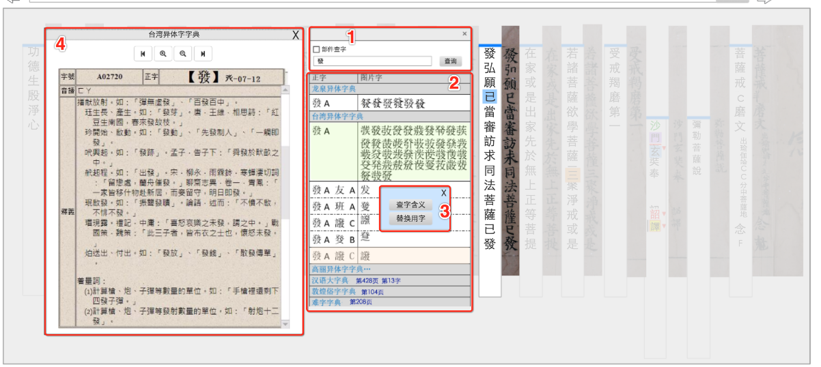

1、查字区域；2字典内容展示区域；3字典浮层区域；4字义显示区域。

2.8.1查字区域

在工作本中选中的字（或者是光标停留的后一个字），点击查字按钮后，在浮层中自动带出该字的字典搜索结果。在弹出层后，也可以再通过一般输入法或部件输入法输入新文字进行再次查询。

部件输入法：对于一般输入法不能输入的文字，则可通过部件输入法输入。点选部件查字选框后，在左边弹出部件列表，在点选相应部件后，点击“查询”按纽可查出相应部件的字（Unicode字和图片字）。这时再点击查找到的字， 则显示字典内容，同时部件查字选框变为未选中状态、左边的部件列表和字列表自动消失，取而代之的是字典内容。



|  |  |
| --- | --- |
| 部件列表 | 输入部件后查字 |
|  |  |

查字编辑区域具有记忆功能，能保存查字历史，如图所示：

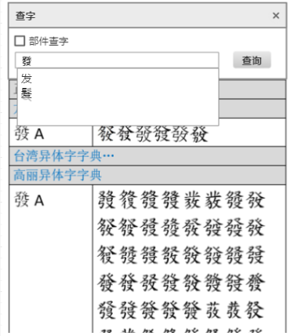

2.8.2字典内容展示区域

字典内容展示区中包含多个字典集，默认打开龙泉异体字字典和台湾异体字字典。其他字典呈现关闭状态。点击字典标头如，则打开相应字典内容，再次点击则关闭字典内容。

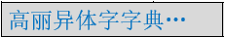

对于数据库中没有列表的字典，如《汉语大字典》、《敦煌俗字字典》、《佛教难字字典》，在标题中显示查询字所在页码。

|  |  |
| --- | --- |
| 高丽字典关闭和页码显示（默认状态） | 高丽字典打开和页码显示（展开状态） |
|  |  |

字典打开后，如果有异体字分类，则如下图所示，字典内容表中的淡绿色区域为狭义异体字区域，白色区域为广义异体字区域，淡红色区域为广义正字区域。表格左侧列为正字，右侧列为异体字。对于广义字，则在左侧列显示所有与之相应的正字。左侧列正字后的A、B、C字母来自台湾异体字典的字频统计。A为常用正字、B为次常用正字，C为罕见正字。如果字典展示内容过长，则在旁边显示垂直滚动条，用于显示未能展现出来的区域。

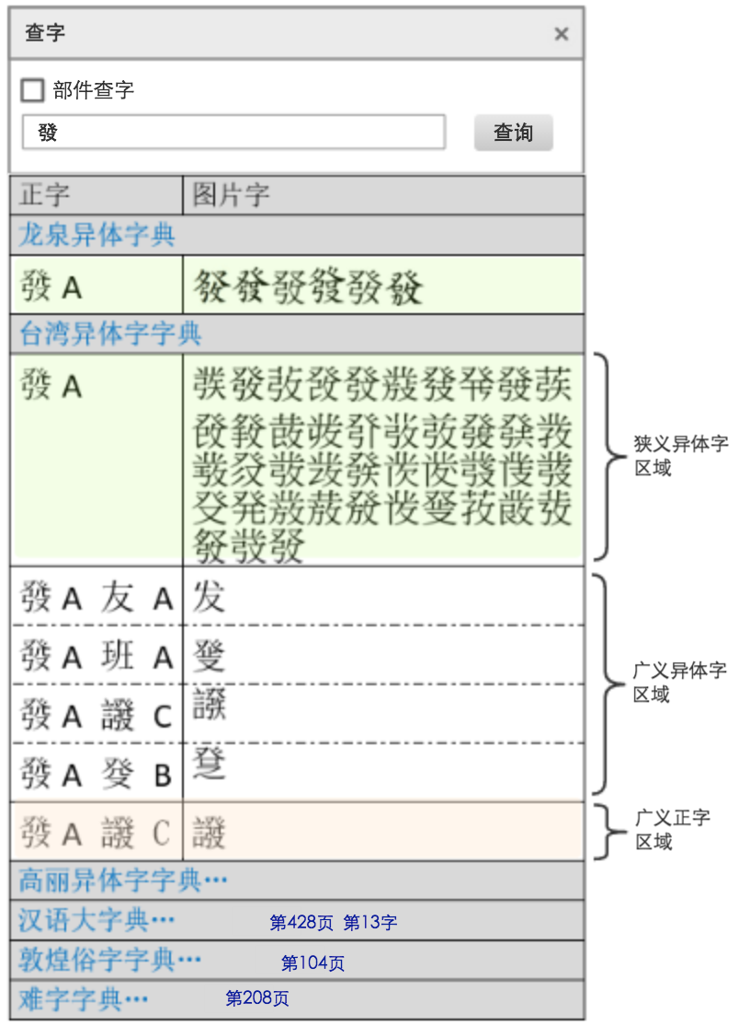

对查询的字进行青色高亮显示，正字在左侧列高亮，异体字在右侧列高亮。

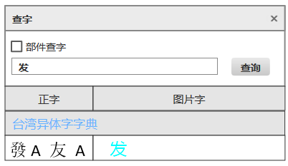

2.8.3字典浮层区域

在字典的正字区域，用户鼠标点击某个正字（如下图所示区域1）后，显示弹层（区域3），里面有“查字含义”和“替换用字”；在字典的异体字区域（区域2）点击异体字后，弹出异体字引证出处。

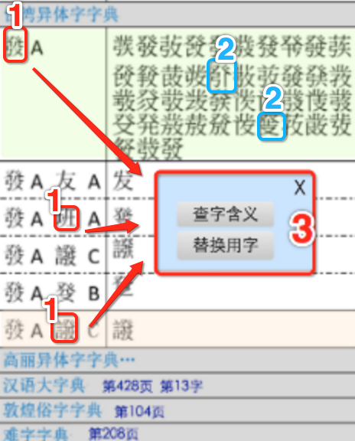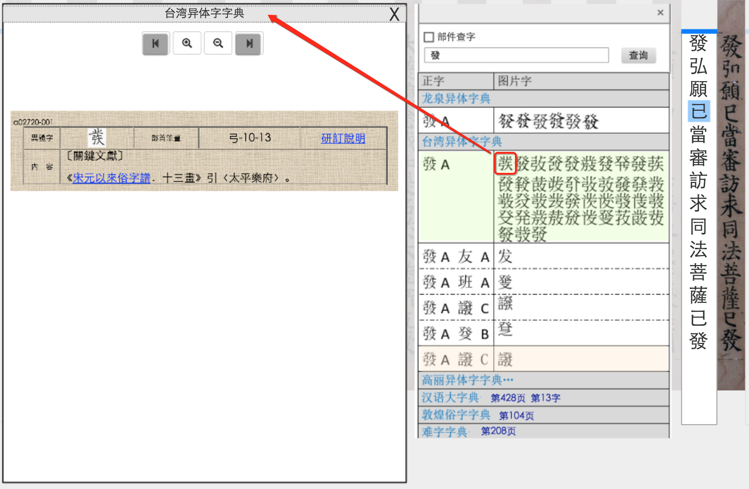

“查字含义”：当选中正字后点击“查字含义”就会在字义解释区展示出此正字的字义。

“替换用字”：当确定此正字与图片字的正异关系正确时，可通过“替换用字”把此正字替换到工作本上。

2.8.4字义解释

用于展示字典中正字的文字解释。如下图所示：在字义解释区会根据不同字典显示正字、读音、释义等各种信息，以便于理解该正字的字义。

下图为台湾异体字字典字义解释界面：

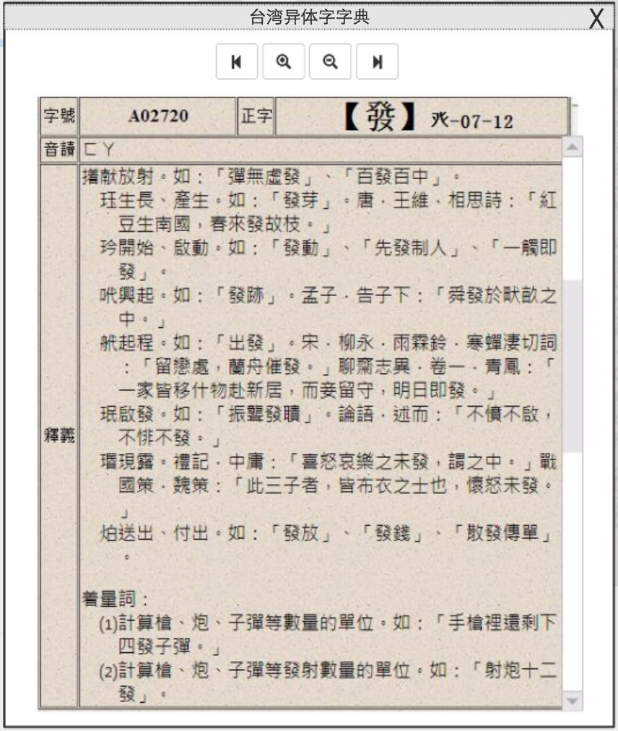

在字典字义解释区界面中的标题，可以根据用户的选择显示为：龙泉异体字字典、台湾异体字字典、汉字大字典、敦煌俗字大字典、难字字典。

在字典字义解释区界面中有一个工具条：有上一页、放大、缩小、下一页功能。放大后应能移动字义显示区。

在字典字义解释区界面中心区域分别显示龙泉异体字字典、台湾异体字字典、汉字大字典、敦煌俗字大字典、难字字典中正字的文字解释，右列有滚动条辅助功能。

1、龙泉异体字字典字义解释界面

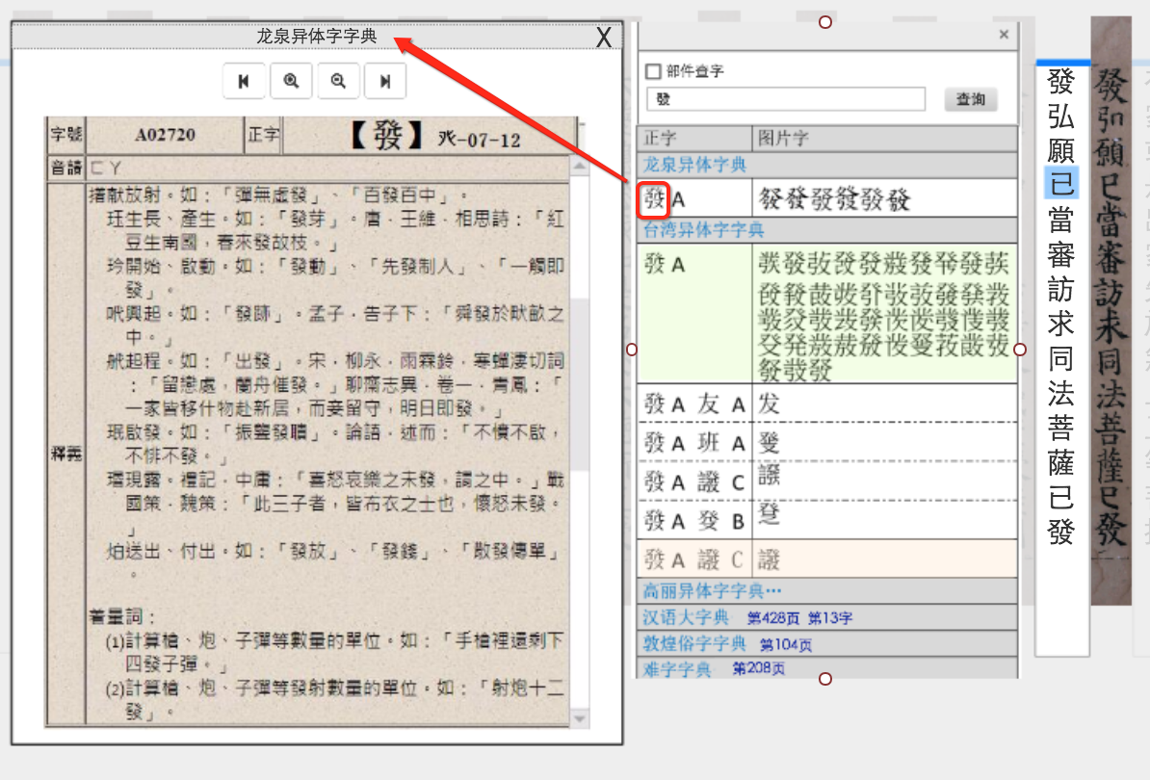

2、台湾异体字典字义解释界面

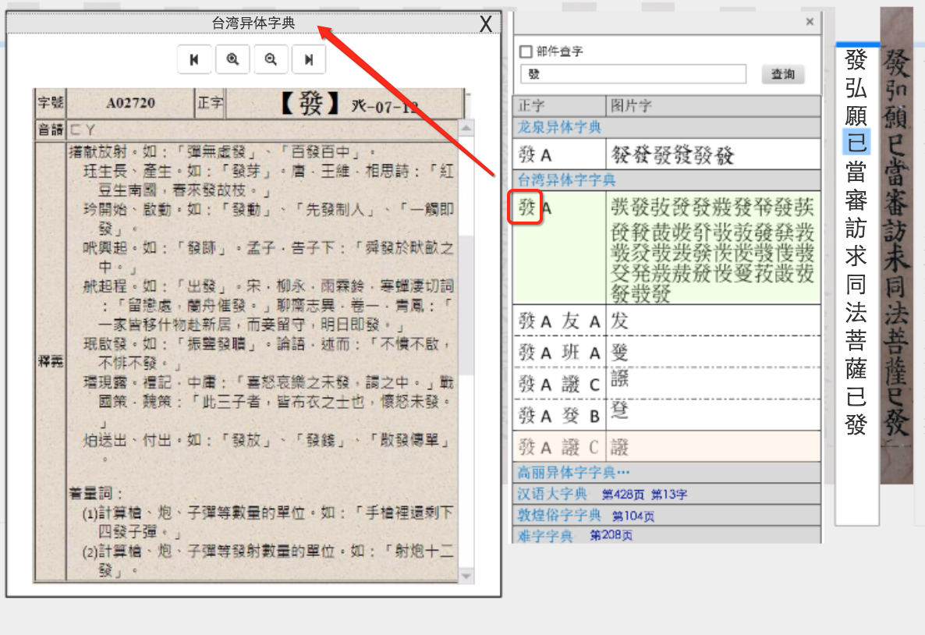

3、 高丽异体字字典字义解释界面

无字义解释界面。

4、敦煌俗字字典、汉语大词典、难字字典字义解释界面

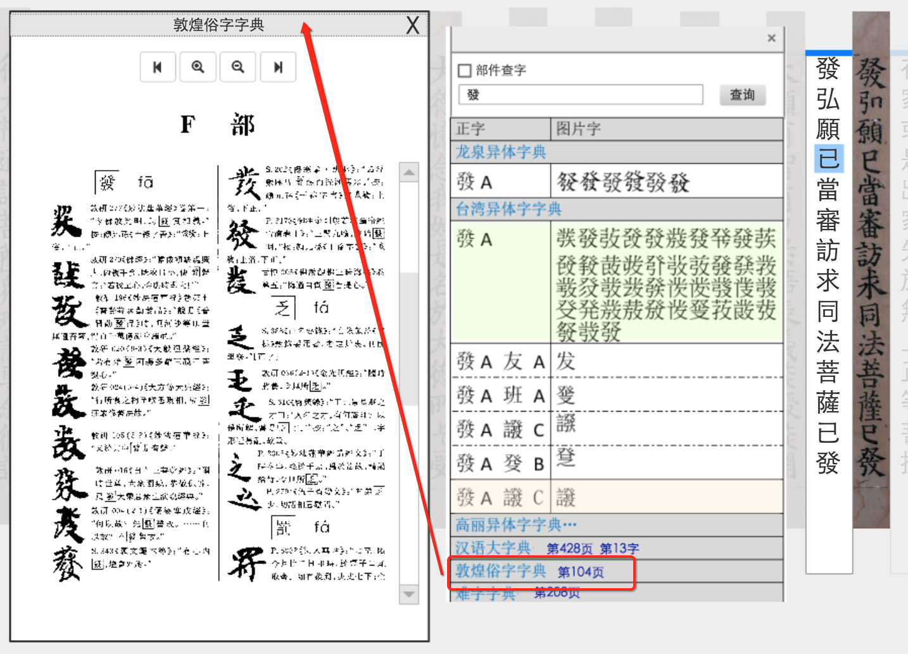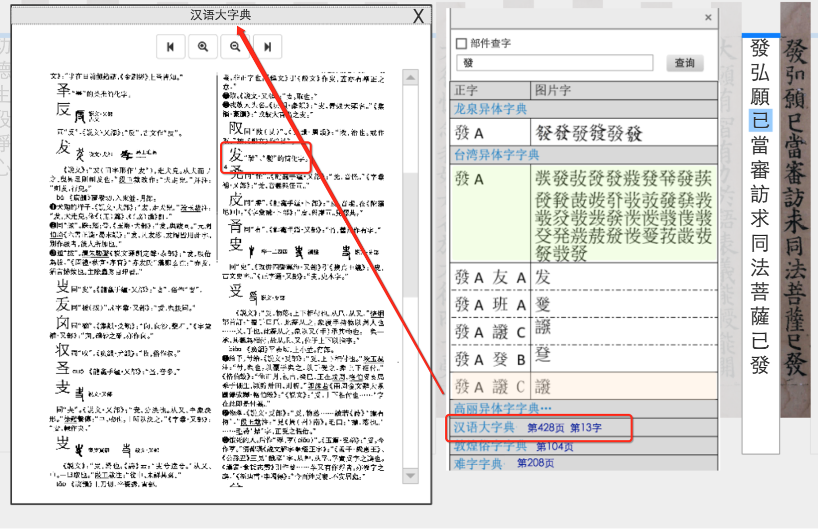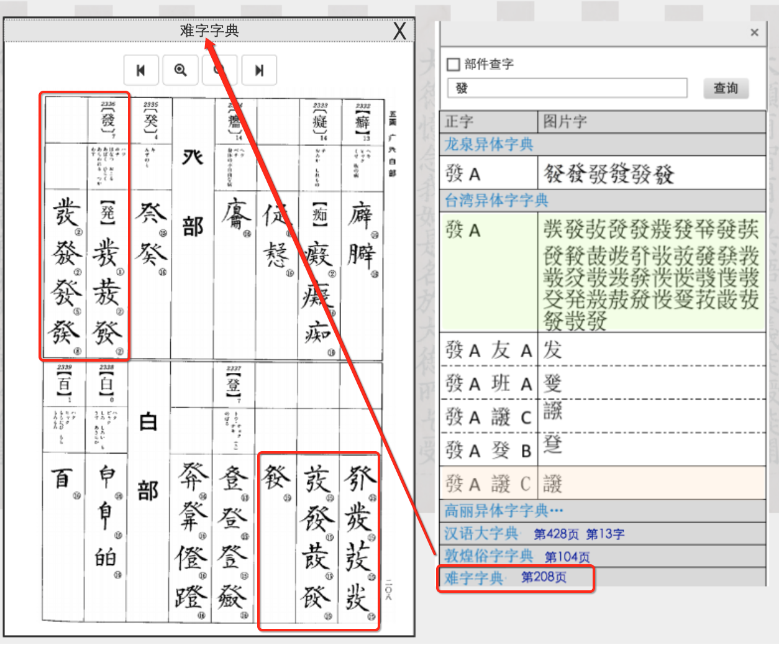

待商讨的问题1：一校用户能看到几个字典。推荐看到（台湾异体字字典和龙泉异体字典）

待商讨的问题2：需要确定一校用户打标和查字的流程确认

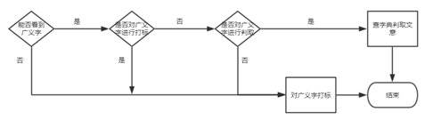

一校用户是否可以看到广义异体字，看到广义异体字后是否需要打标，打标后是否需要进行判取？